1. Перейти по ссылке <https://www.atlassian.com/try/cloud/signup?bundle=jira-software>

В результате откроется страница следующего содержания

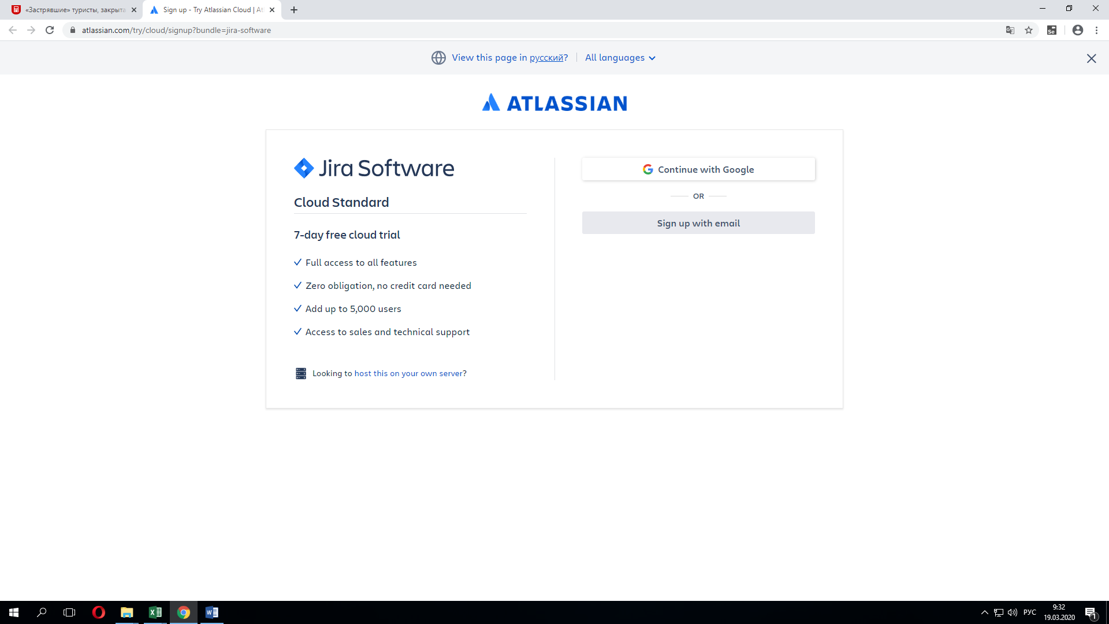

1. На данной странице можно создать свой аккаунт через Google-аккаунт или зарегистрироваться через форму регистрации. Выбрать нужный вариант.
2. Если осуществляется регистрация аккаунта через e-mail, то на форме регистрации заполнить поля:

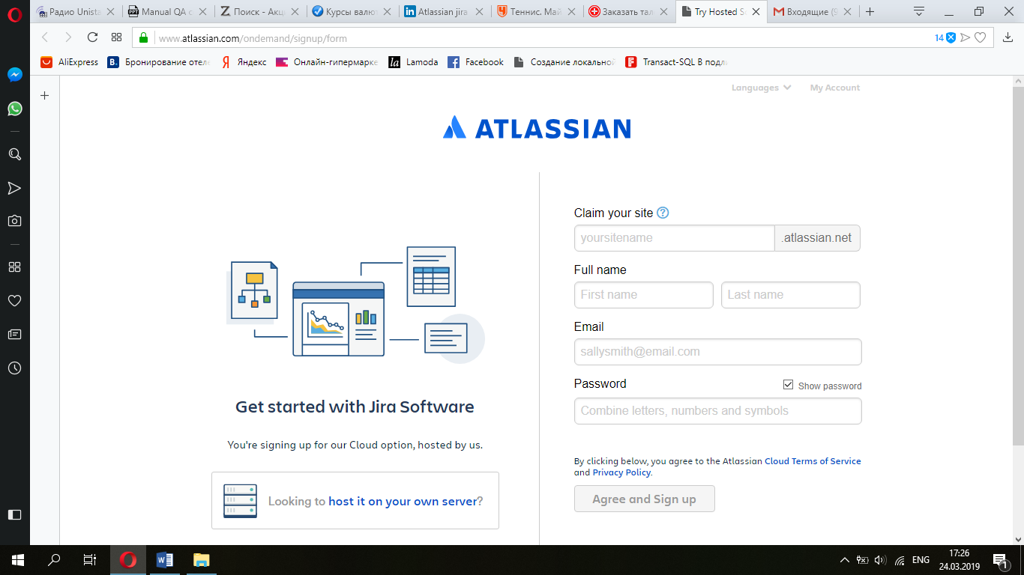

1. Возможно придется перейти на почту и активировать созданный аккаунт. Откроется страница. Пропустить эти шаги, выбирая “Skip question” (будет два окна)

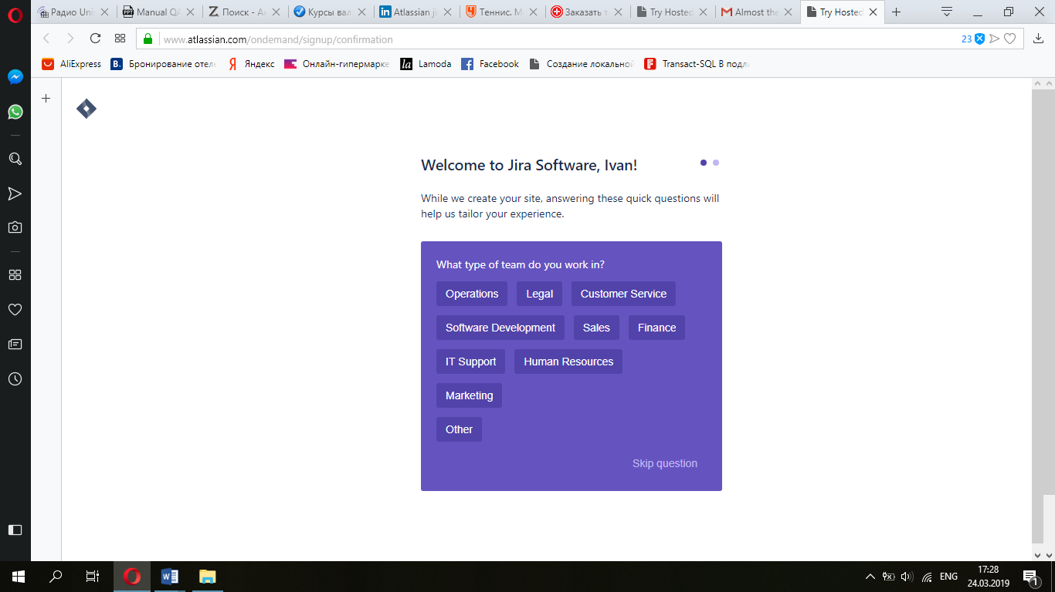

1. На следующей странице также выбрать «Пропустить»

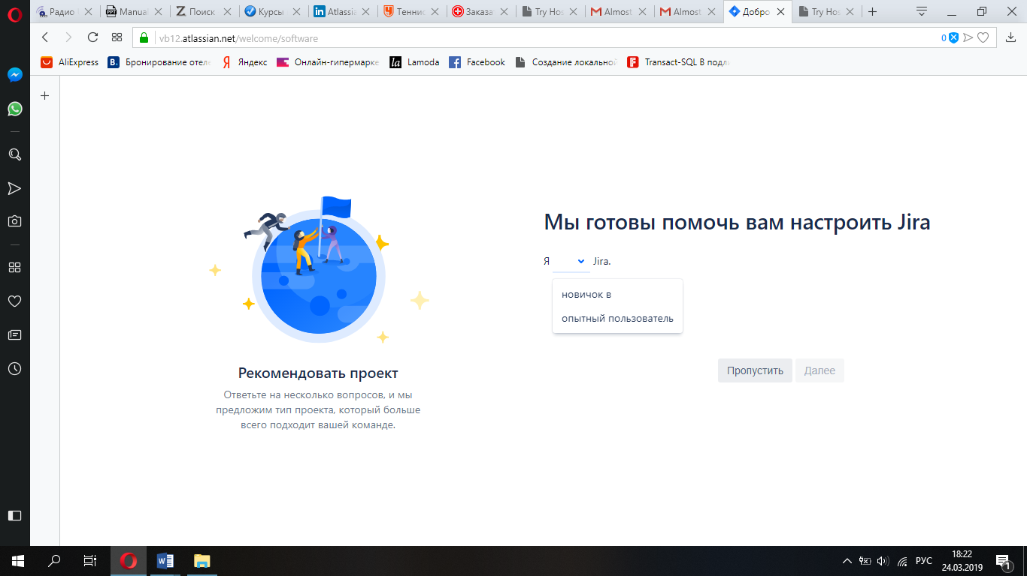

1. В следующем окне выбрать **«Отслеживание багов (ранее…)»**

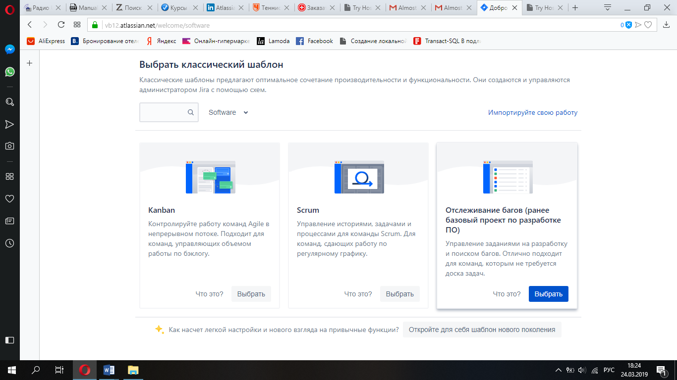

1. На следующей странице ввести название проекта.

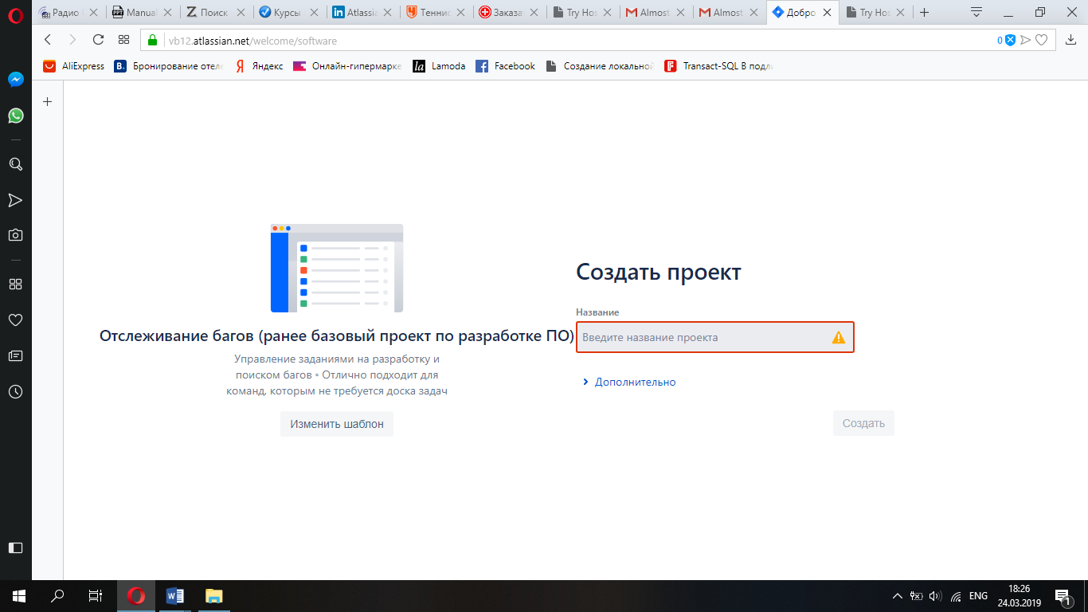

1. В итоге будет открыта следующая страница

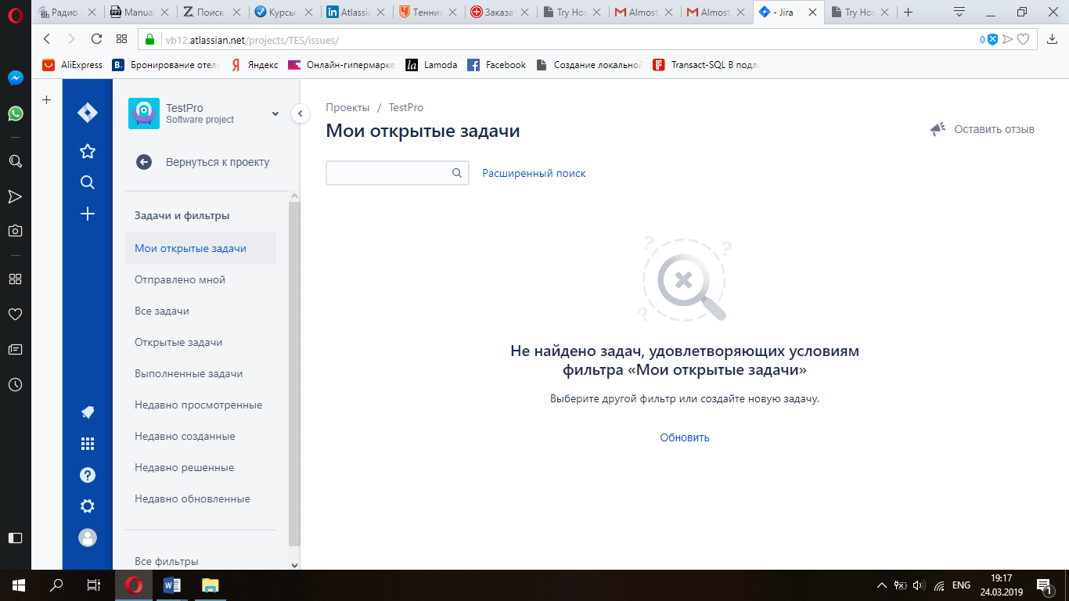

1. Для создания баг репорта нажать + (плюс)

Создать задачу

1. Будет открыта следующая форма

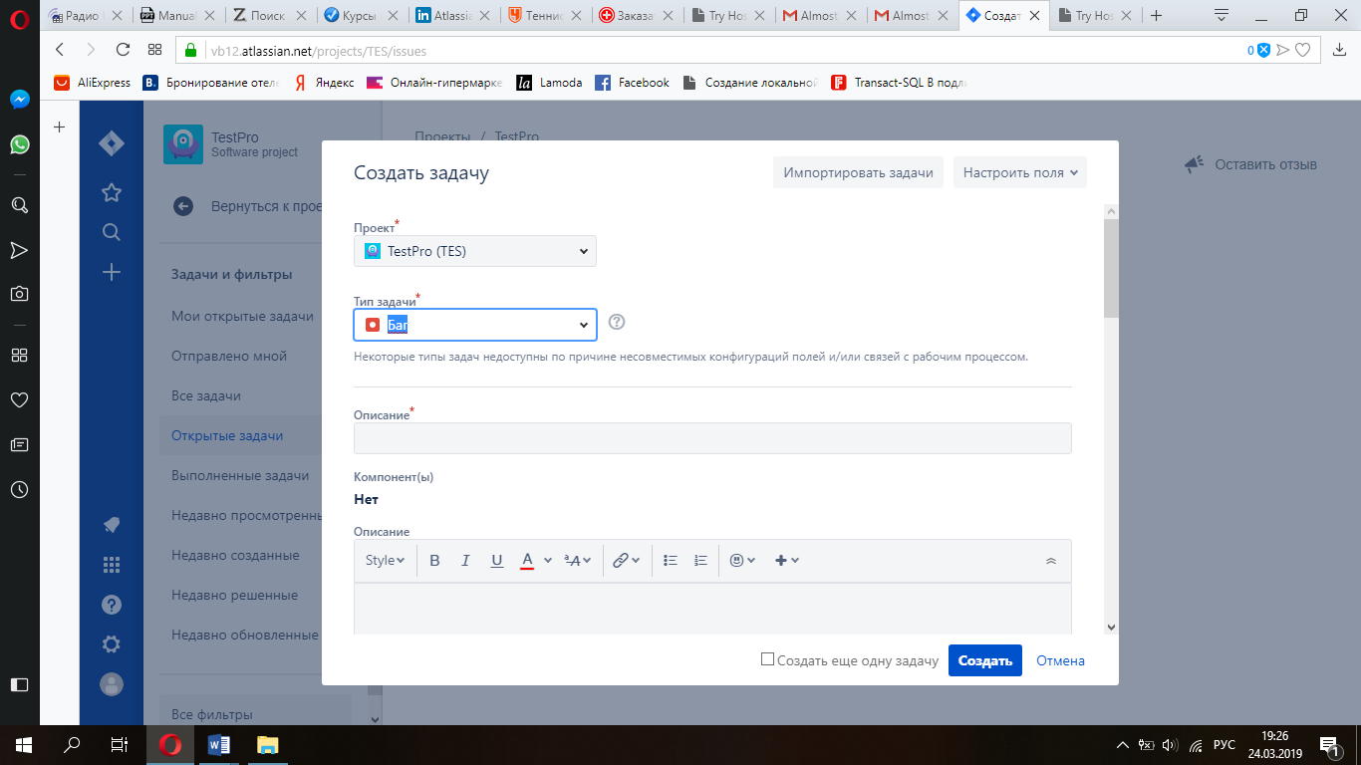

1. Сформируйте баг репорт. Завершить нажатием кнопки «Создать».
2. Перейти на страницу «Все задачи».

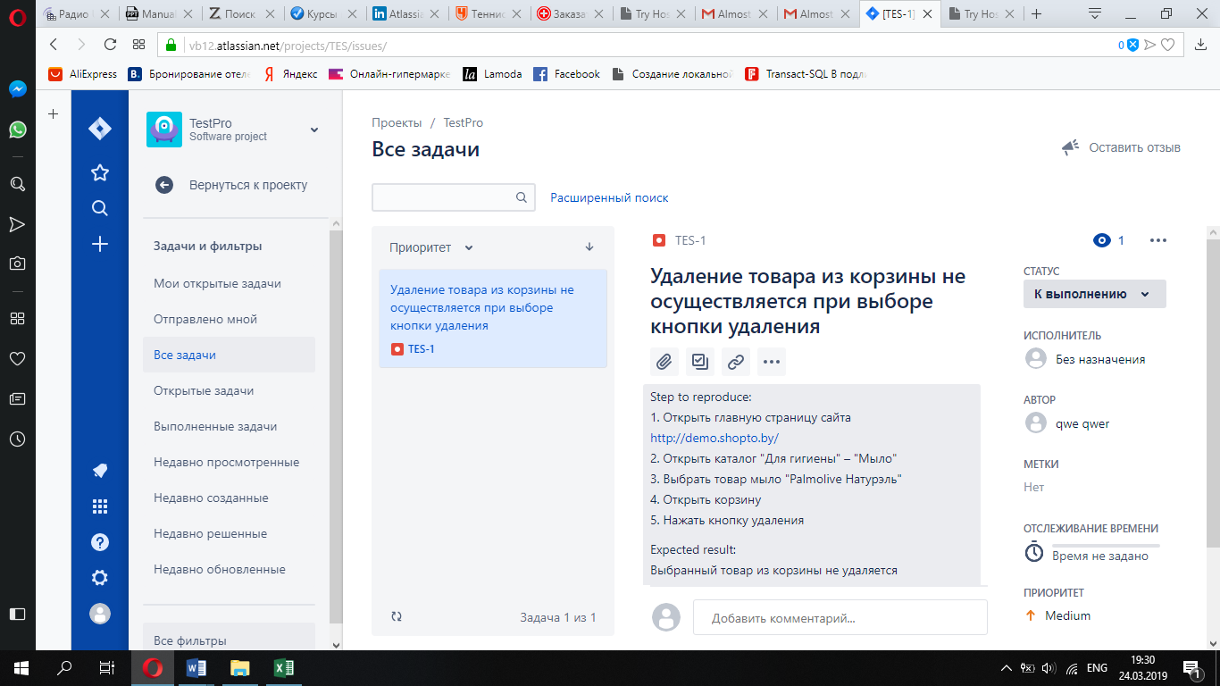

1. После создание всех баг-репортов необходимо их выгрузить в документ WORD. Для это нажать вверху справа и выбрать соответствующее.

Экспортировать фильтр в другой формат

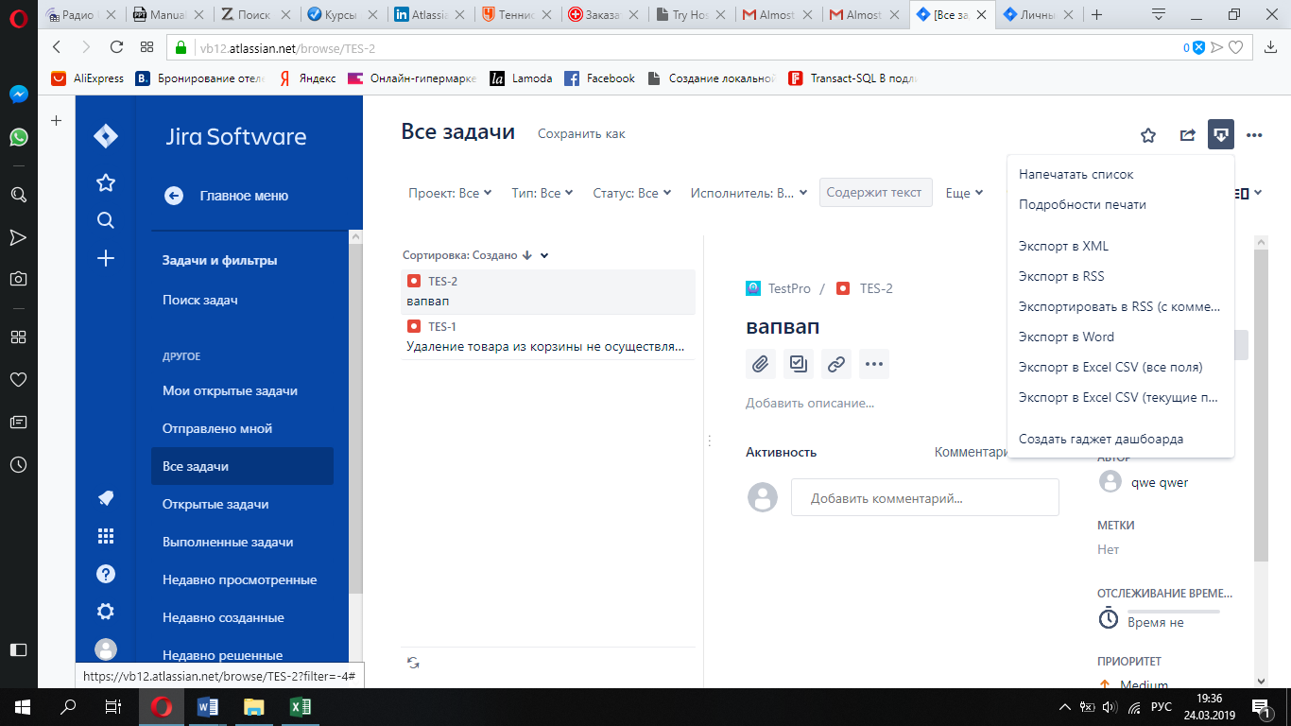

1. После **ОБЯЗАТЕЛЬНО** пересохранить экспортированный документ!